机器人原理实验小组报告

实验名称_________实验1 机械臂实验_________________
班级2024春季机器人原理B班 小组2实验日期 2024年2月29日
成员名单
姓名 熊洲洲 学号 21311392 姓名 刘元昊 学号 21311223
姓名 曾沂鑫 学号 21311143

实验记录

实验一：基于基于Python的关节空间控制

实验步骤一：将机械臂开机，将机械臂关节掰到竖直状态。

实验步骤二：打开Terminal，进入目录er/RoboticsTheoryDemo

实验步骤三：输入Python joint_demo.py，运行 joint_demo.py
实验结果：实验现象符合实验预期，关节角控制准确。
实验二：基于Python的笛卡尔空间控制
实验步骤一：将机械臂开机，将机械臂关节掰到竖直状态。

实验步骤二：打开Terminal，进入目录er/RoboticsTheoryDemo

实验步骤三：输入Python coord _demo.py，运行 coord_demo.py
实验结果：实验现象符合实验预期，笛卡尔空间控制准确。

实验三：基于ROS的仿真与关节控制

实验步骤一：打开ROS1 Shell，启动ROS。

实验步骤二：启动基于ROS的关节滑块控制界面，在通过ROS1 Shell打开的Terminal中输入roslaunch mycobot_280pi slider_control.launch port:=/dev/ttyAMA0 baud:=1000000

实验步骤三：通过相同的界面控制真实的机器人。在通过ROS1 Shell打开的Terminal中输入rosrun mycobot_280pi slider_control.py _port:=/dev/ttyAMA0 _baud:=1000000
实验结果：仿真实验下的机器人运动状态符合预期，实际控制下的机器人能够正确地进行无碰运动。

实验名称_____实验2 空间描述和变换_____
班级2024春季机器人原理B班 小组 2 实验日期 2024年3月7日
成员名单
姓名 熊洲洲 学号 21311392 姓名 刘元昊 学号 21311223
姓名 曾沂鑫 学号 21311143

实验记录

实验一：空间描述和变换

实验步骤一：补全函数rotation_matrix、create_transform、apply_transform以实现单次坐标变换。
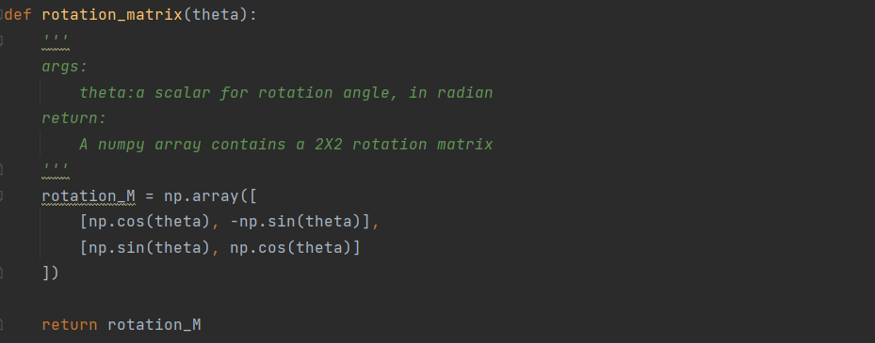
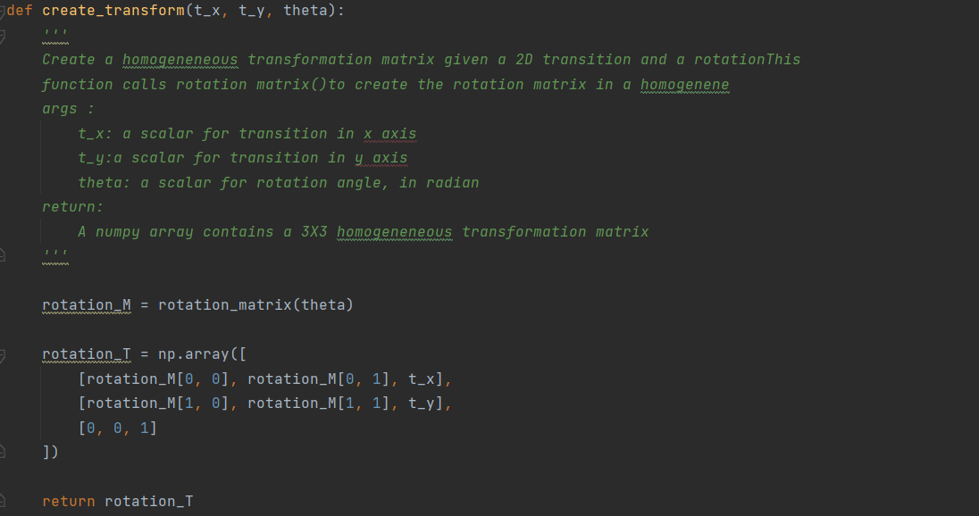
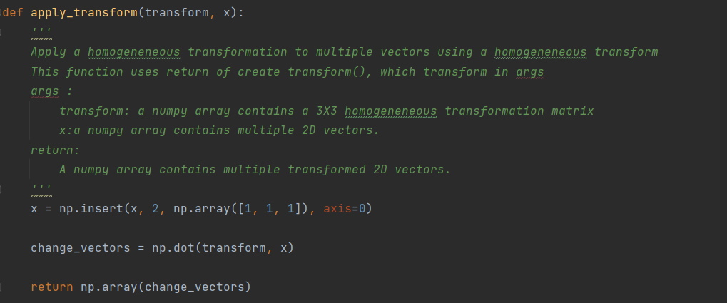

效果一：
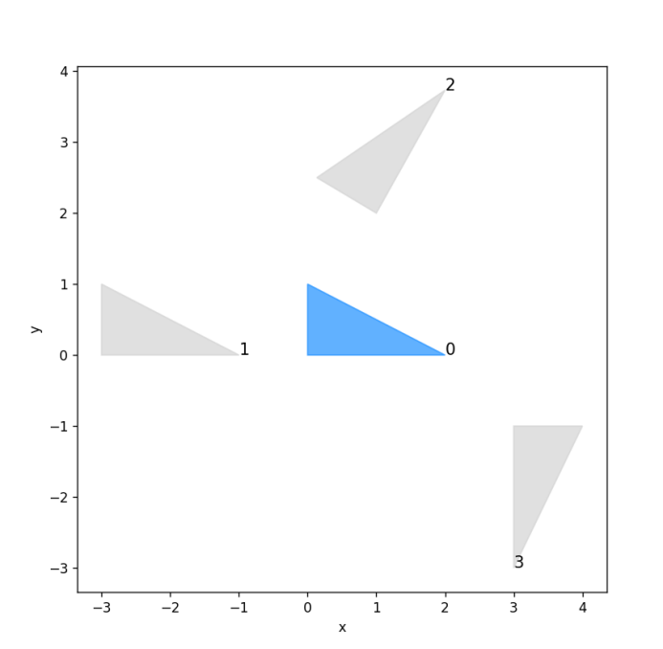
实验二：空间连续变换

实验步骤一：补全函数chain_of_transforms以实现空间坐标的连续变换。
效果二：
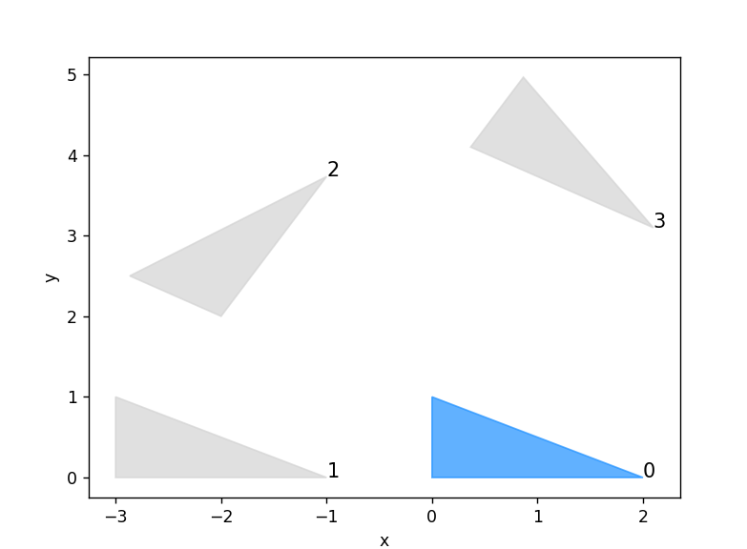

实验名称_____实验3 操作臂运动学_____
班级2024春季机器人原理B班小组 2 实验日期 2024年3月21日
成员名单
姓名 熊洲洲 学号 21311392 姓名 刘元昊 学号 21311223
姓名 曾沂鑫 学号 21311143

实验记录

实验一：ZYZ欧拉角变换

实验步骤一：补全函数rotation_matrix_x、rotation_matrix_y、rotation_matrix_z

实现单独X、Y、Z轴的坐标变换。

实验步骤二：根据ZYZ欧拉角变换公式，补全函数rotationMatrixToEulerAngles实现ZYZ欧拉角变换。
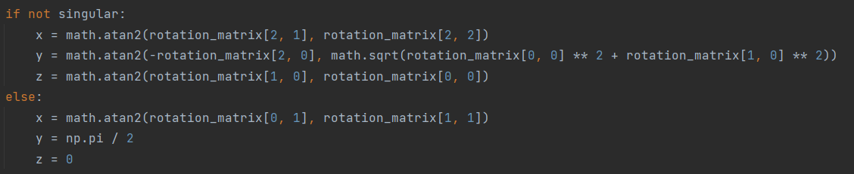
效果一：
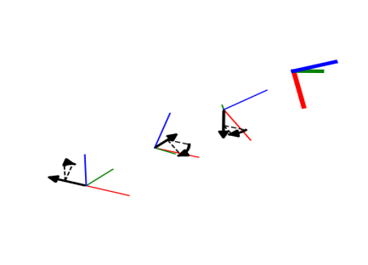

实验名称_____实验4 空间描述和变换(二)_____
班级2024春季机器人原理B班小组 2 实验日期 2024年3月14日
成员名单
姓名 熊洲洲 学号 21311392 姓名 刘元昊 学号 21311223
姓名 曾沂鑫 学号 21311143

实验记录

实验一：ZYZ欧拉角变换

实验步骤一：根据机械臂的DH矩阵补全正运动学FK的参数

实验步骤二：根据连杆传递推导得出的齐次变换矩阵补全代码中的homogen部分

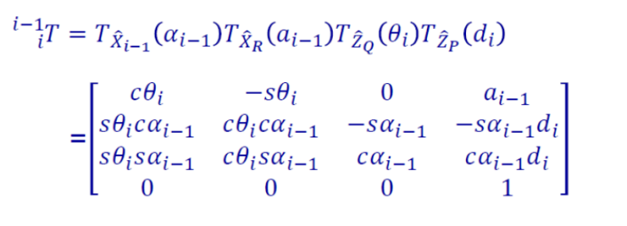
实验步骤三：在路径：
/home/er/catkin_ws/src/mycobot_ros/mycobot_ai/aikit_280_pi/scripts/ 下建立文件夹”Task4”，将代码置于该文件夹内。
点击ROS1 Shell：roslaunch aikit_280_pi test.launch
再次点击： rosrun aikit_280_pi FK_ExperimentWork.py
实验结果：操作臂能够按照实验要求准确运动，符合实验目的。
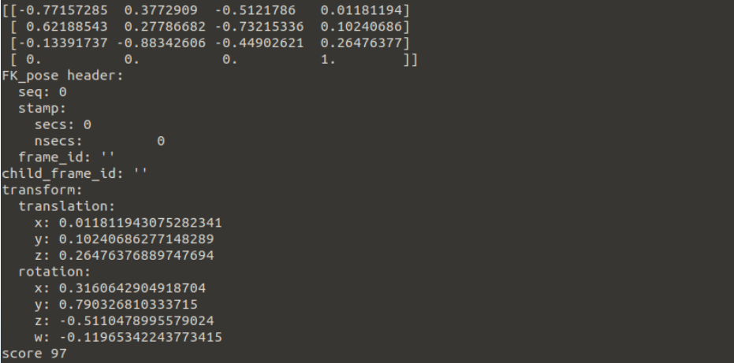

实验名称_____实验5 操作臂运动学(二)_____
班级2024春季机器人原理B班小组 2 实验日期 2024年3月21日
成员名单
姓名 熊洲洲 学号 21311392 姓名 刘元昊 学号 21311223
姓名 曾沂鑫 学号 21311143

实验记录

实验一：ZYZ欧拉角变换

实验步骤一：打印 PUMA 560 DH矩阵参数。
效果一：
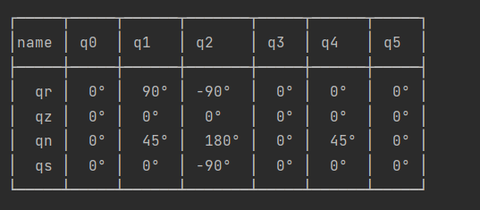

实验步骤二：输入角度后获得齐次变换矩阵，由齐次变换矩阵计算转角，将计算出的转角输入至正运动学函数，获得齐次变换矩阵，比较两次获得的齐次变换矩阵（相减）。
效果二：
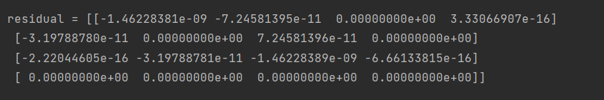

实验名称___实验6 操作臂逆运动学_____
班级2024春季机器人原理B班 小组2实验日期2024年4月11日
成员名单
姓名 熊洲洲 学号 21311392 姓名 刘元昊 学号 21311223
姓名 曾沂鑫 学号 21311143

实验一
实验步骤一：在路径下建立文件夹“Task6”，将代码置于该文件夹内。
实验步骤二：点击ROS1 Shell，输入命令`roslaunch aikit_280_pi test.launch`，启动ROS节点。
实验步骤三：再次点击ROS1 Shell，输入命令`rosrun aikit_280_pi IK_ExperimentWork.py`，运行实验脚本。
实验步骤四：按照PDF文件中的DH参数表设置机器人各关节参数，定义连杆长度、偏移和角度偏置等信息。
实验步骤五：编写并运行逆运动学函数`IK(Pos, rotation_matrix)`，输入末端执行器的目标位置和旋转矩阵，计算机器人各关节角度。
实验步骤六：设置初始位置和姿态，运行代码使操作臂从初始位置运动到目标位置，并记录运动过程中的各项参数。
实验步骤七：生成操作臂运动过程的动画，直观展示操作臂在逆运动学作用下的运动情况。
效果一：成功生成操作臂运动动画，直观展示了操作臂按照逆运动学计算结果进行运动的全过程。
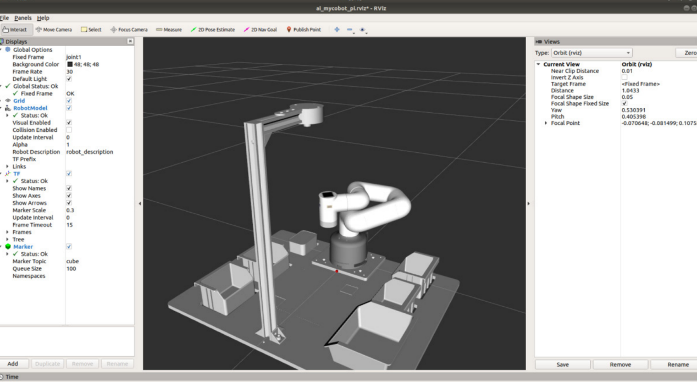

实验名称___实验7 操作臂运动学_____
班级2024春季机器人原理B班 小组2实验日期2024年4月18日
成员名单
姓名 熊洲洲 学号 21311392 姓名 刘元昊 学号 21311223
姓名 曾沂鑫 学号 21311143

实验一
实验步骤一：点击ROS1 Shell，输入命令`roslaunch aikit_280_pi test.launch`，启动ROS节点。
实验步骤二：再次点击ROS1 Shell，输入命令`rosrun aikit_280_pi FK_IK_ExperimentWork.py`，运行实验脚本。
实验步骤三：按照PDF文件中的DH参数表设置机器人各关节参数，定义连杆长度、偏移和角度偏置等信息。
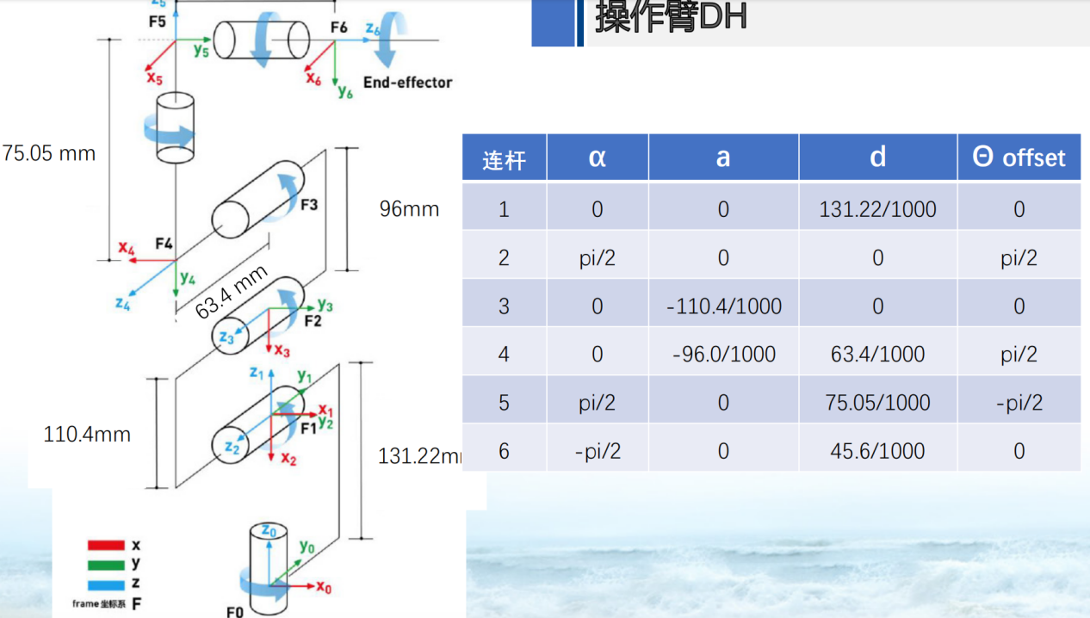
实验步骤四：在Python代码中，使用给定的函数和公式计算正运动学（FK），输入一组关节角度，生成机器人末端执行器的轨迹。
实验步骤五：将生成的轨迹序列反向，作为逆运动学（IK）的输入，调用逆运动学函数计算得到关节角度。
实验步骤六：通过调用逆运动学函数`IK(Pos, rotation_matrix)`，输入末端执行器的目标位置和旋转矩阵，计算机器人各关节角度。
效果一：成功计算出各关节角度，使机器人末端执行器到达指定目标位置和姿态。
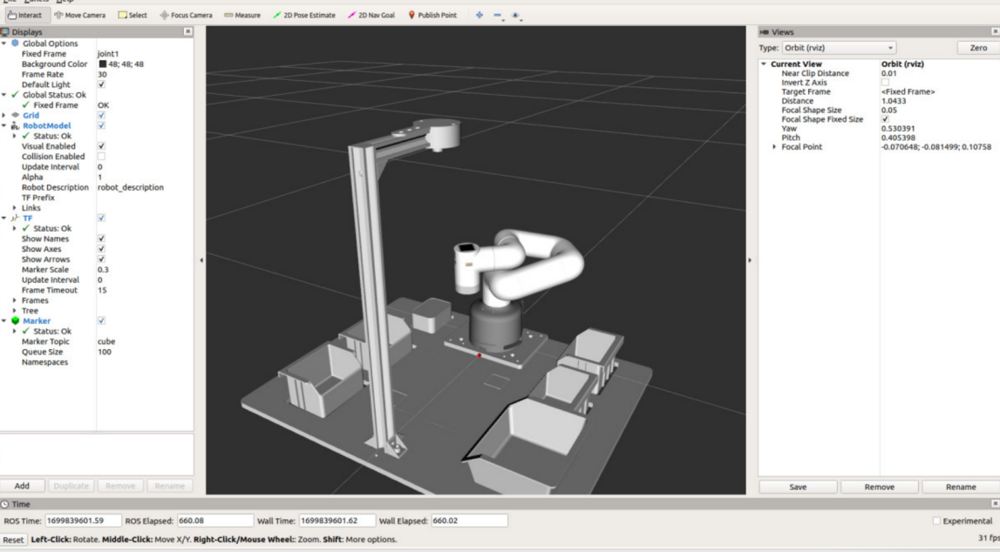
实验步骤七：记录实验过程中每一步的关节角度和末端执行器位置，并绘制运动轨迹图，验证实验结果。
实验结果：实验数据记录完整，生成运动轨迹图，验证了正运动学和逆运动学计算的准确性。

实验名称___实验8速度与静力_____
班级2024春季机器人原理B班 小组2实验日期2024年4月28日
成员名单
姓名 熊洲洲 学号 21311392 姓名 刘元昊 学号 21311223
姓名 曾沂鑫 学号 21311143

实验一
实验步骤一：定义机械臂的基本参数，包括连杆长度（L1=4m，L2=3m，L3=2m）和初始关节角度（θ1=10°，θ2=20°，θ3=30°）。
实验步骤二：设置笛卡尔速度（V={0.2m/s，-0.3m/s，-0.2rad/s}）和末端受力（F={fx=1N，fy=2N}），以及积分步长和时间（积分步长=0.1s，积分时间=5s）。
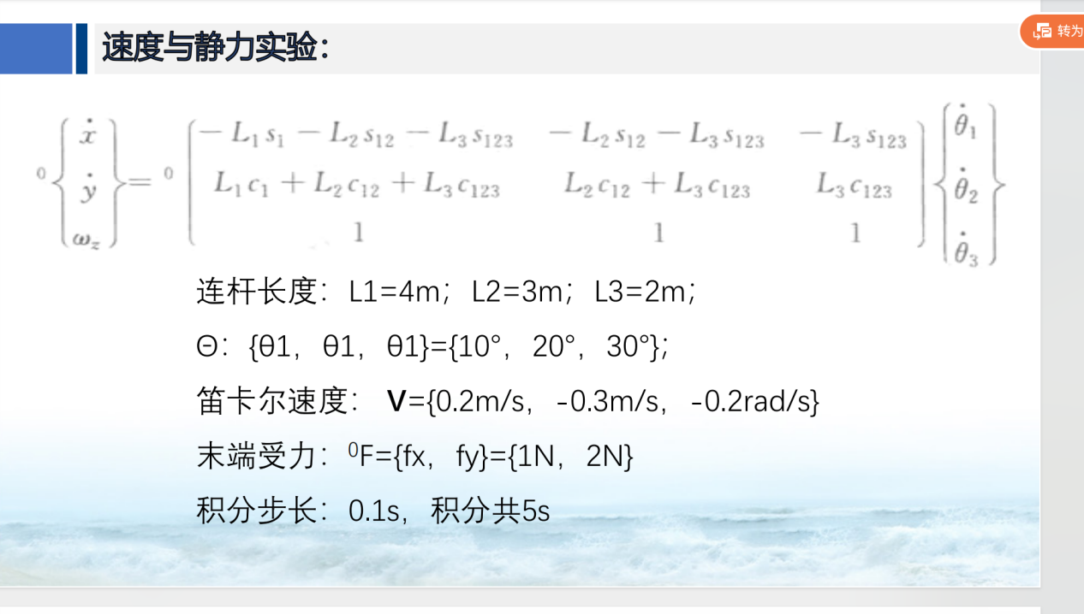
实验步骤三：编写并运行代码，计算3个转动关节的角速度随时间的变化关系、
3个转动关节的角度大小随时间的变化关系、3个转动关节的力矩大小随时间的变化关系、机械臂末端的坐标{x，y}随时间的变化关系、分析机械臂移动过程中雅可比矩阵的奇异性，并绘制相应图形。
效果一：
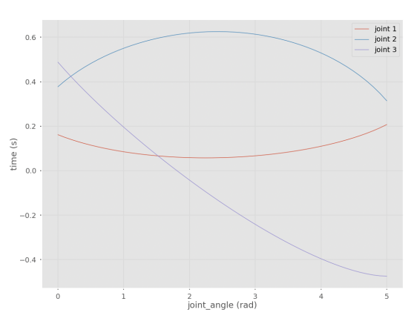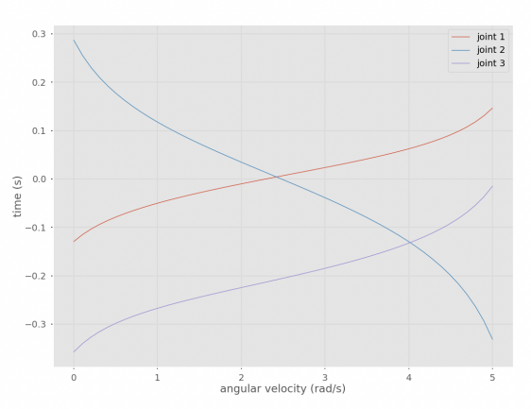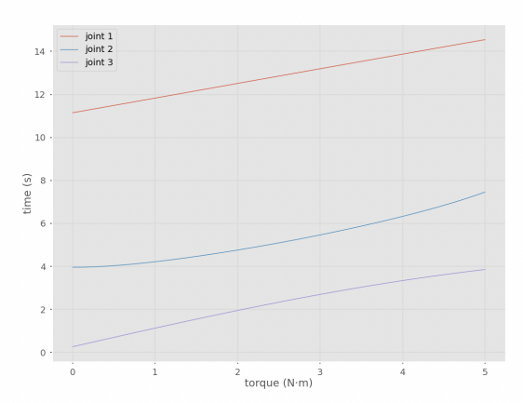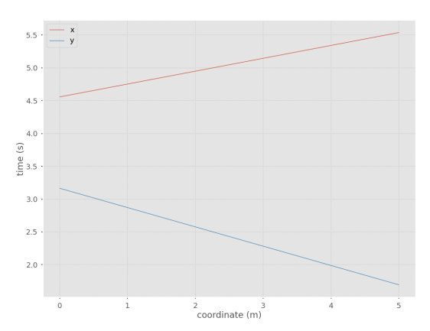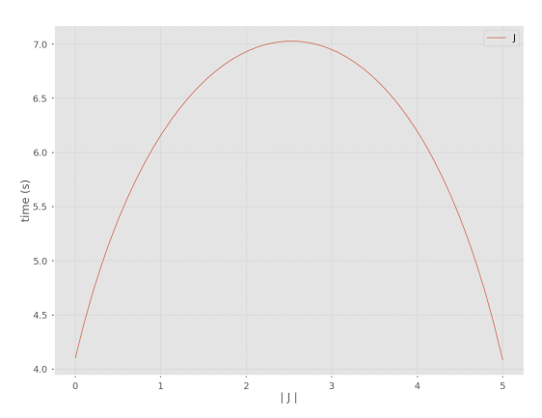
实验步骤四：绘制机械臂运动动画
效果二：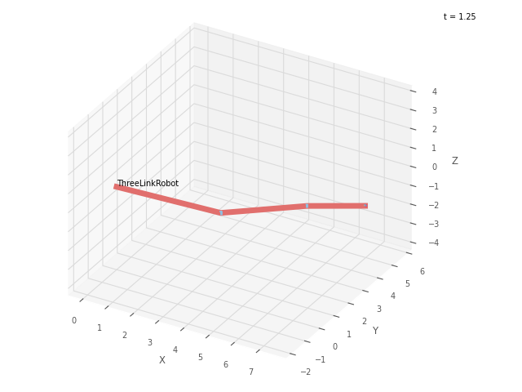

实验名称___实验9 机器臂动力学_____
班级2024春季机器人原理B班 小组2实验日期2024年5月16日
成员名单
姓名 熊洲洲 学号 21311392 姓名 刘元昊 学号 21311223
姓名 曾沂鑫 学号 21311143

实验一
实验步骤一：编写并运行代码，计算机械臂的运动学方程和动力学方程，确保能够正确描述机械臂的运动状态和动力学行为。
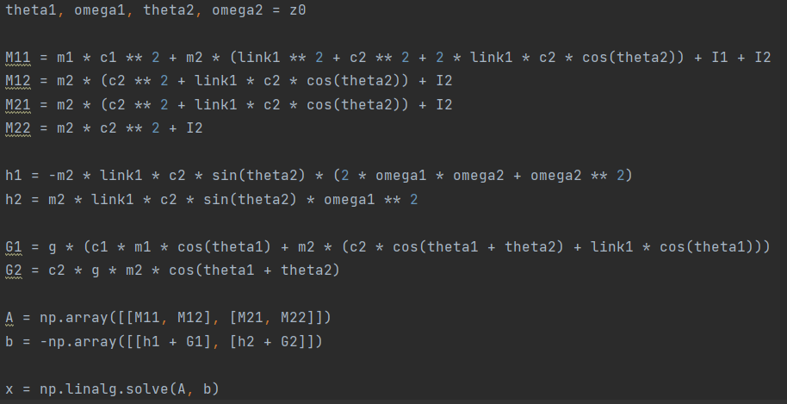
实验步骤二：设置初始条件和外部作用力，运行动力学仿真，观察机械臂在不同条件下的运动行为。
效果二：动力学仿真运行成功，机械臂在不同初始条件和外部作用力下的运动行为被记录下来。
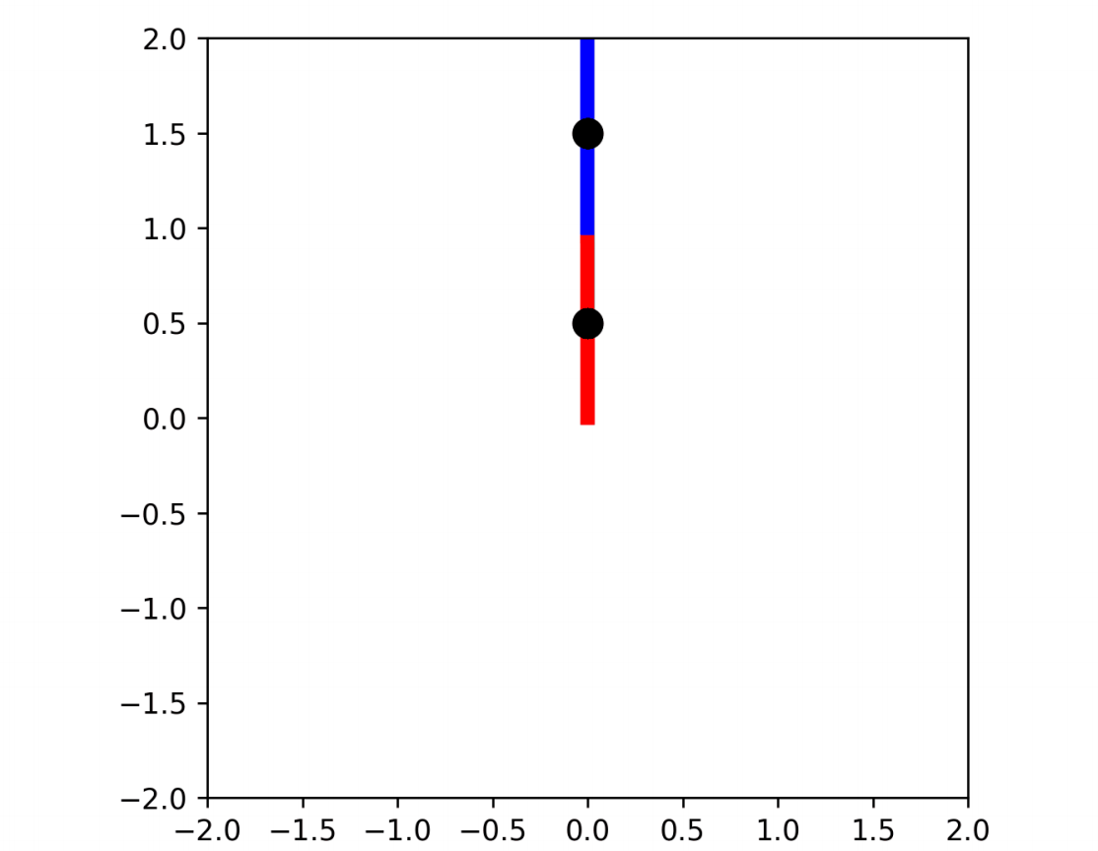
实验步骤三：绘制机械臂的速度和加速度随时间变化的图形，分析机械臂的运动特性。
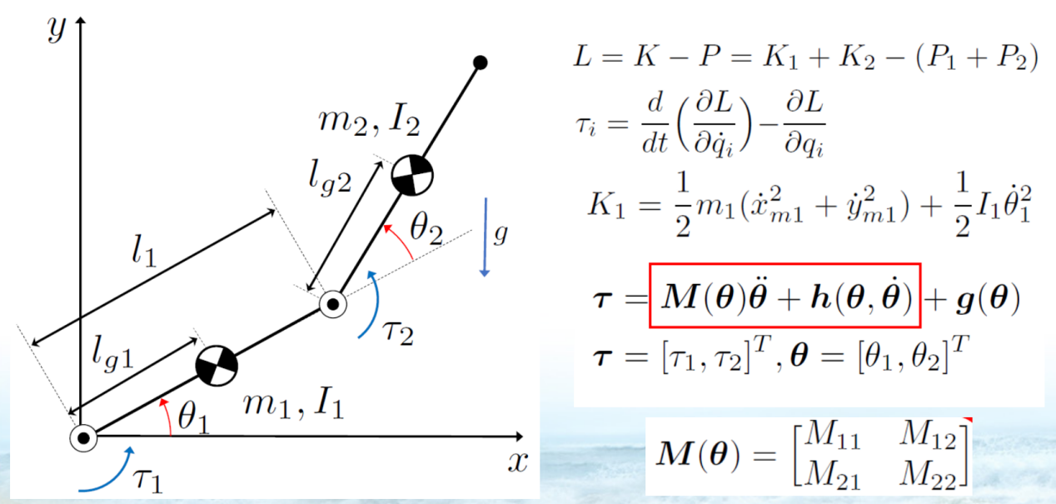
实验步骤四：计算并绘制机械臂各关节的力矩随时间变化的关系图，分析力矩的变化趋势。
效果四：成功绘制各关节的力矩随时间变化的图形，展示了力矩的变化趋势。
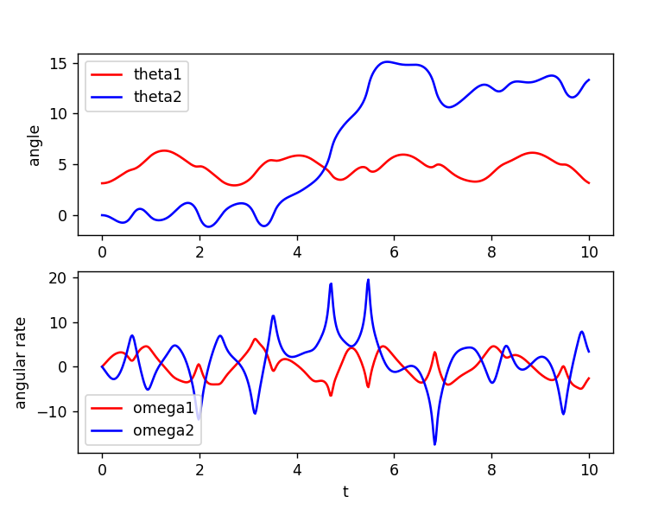

实验名称___实验10 轨迹规划a_____
班级2024春季机器人原理B班 小组2实验日期2024年5月23日
成员名单
姓名 熊洲洲 学号 21311392 姓名 刘元昊 学号 21311223
姓名 曾沂鑫 学号 21311143

实验一
实验步骤一：定义轨迹规划的基本参数和初始点，设置轨迹经过的关键点（P0, P1, P2, P3, P4），其中每个点的坐标分别为P0=(0,0,0), P1=(2,4,7), P2=(4,2,0), P3=(6,6,7), P4=(8,1,0)。
实验步骤二：编写并运行代码，计算机械臂从起始点到各关键点的运动轨迹，包
括位置、速度和加速度的变化。
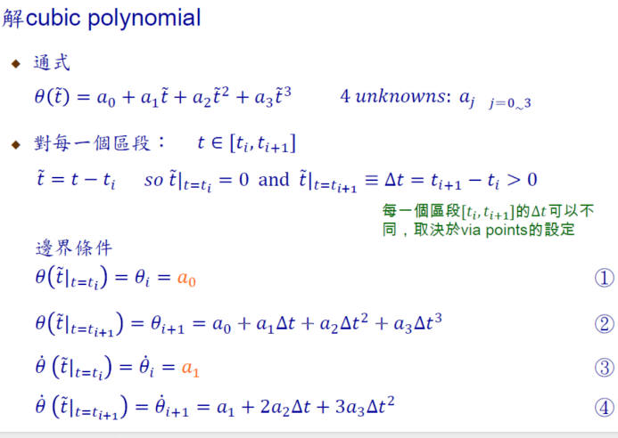
实验步骤三：绘制机械臂在轨迹规划中的运动路径图，展示机械臂运动的整体轨迹。
效果一：成功绘制机械臂的运动路径图，清晰展示了从起始点到各关键点的轨迹。
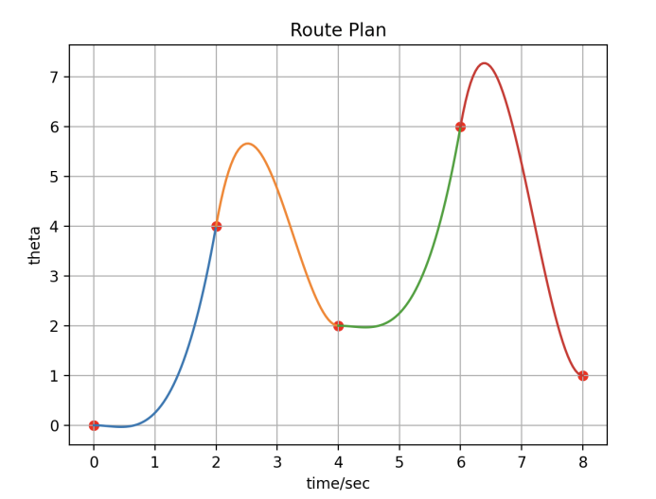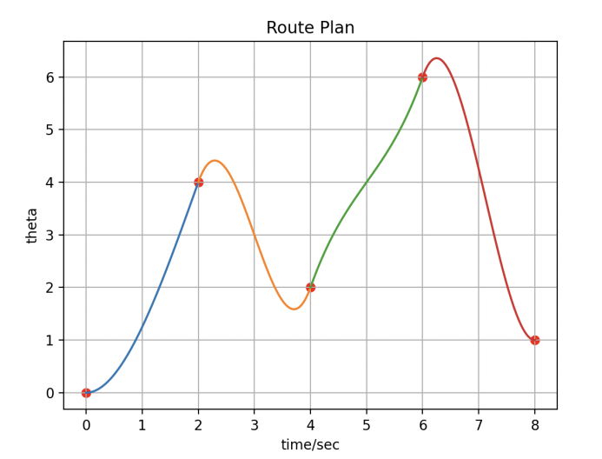
实验步骤四：分析机械臂在轨迹规划中的实际效果，对比理论计算与实际运动轨迹的差异，优化轨迹规划算法。
实验结果：成功分析并对比了理论计算与实际运动轨迹的差异，优化了轨迹规划算法，提高了轨迹规划的精度。

实验名称___________实验11 轨迹规划b_______________
班级2024春季机器人原理B班小组 2 实验日期 2024年5月30日
成员名单
姓名 熊洲洲 学号 21311392 姓名 刘元昊 学号 21311223
姓名 曾沂鑫 学号 21311143

实验记录

实验一：使用三次样条插值来规划轨迹
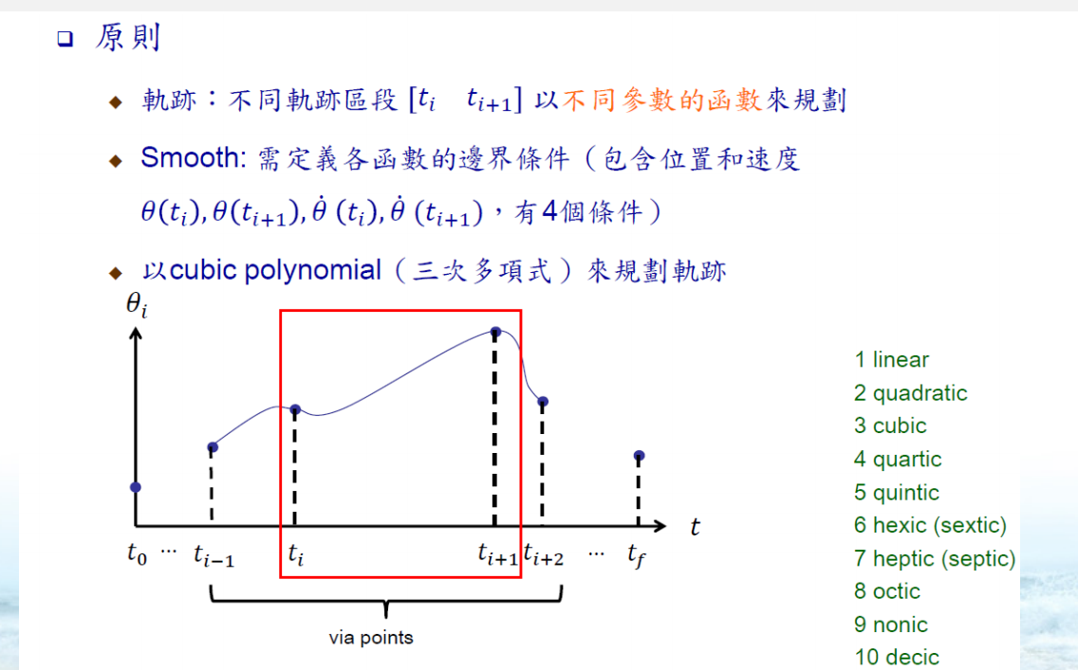

实验步骤一：求解表达式
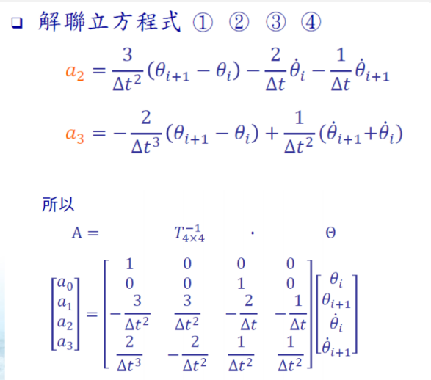

实验步骤二：完成相应程序代码

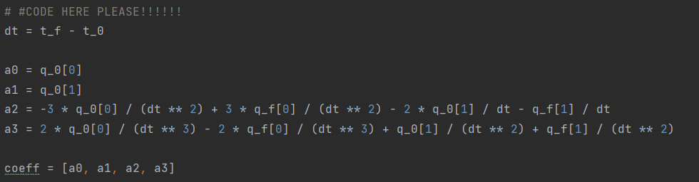
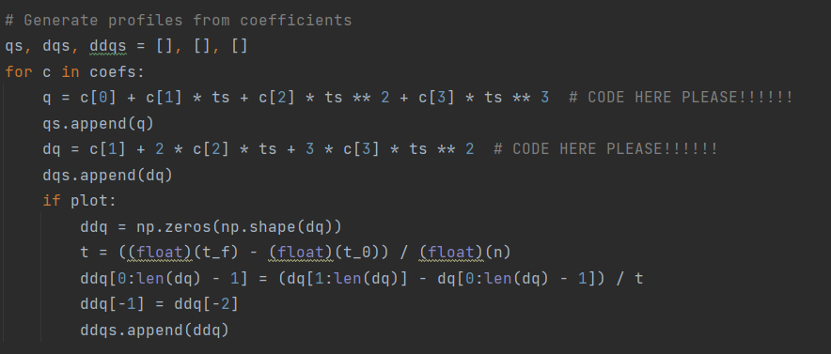
效果一：
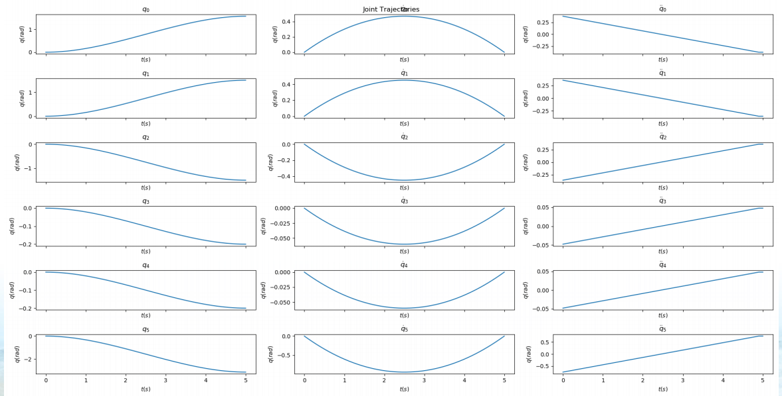

实验名称______ 实验12-轨迹规划c_____________
班级2024春季机器人原理B班 小组 2 实验日期 2024年6月6日
成员名单
姓名 熊洲洲 学号 21311392 姓名 刘元昊 学号 21311223
姓名 曾沂鑫 学号 21311143

实验记录

实验一：三次样条插值实现轨迹规划
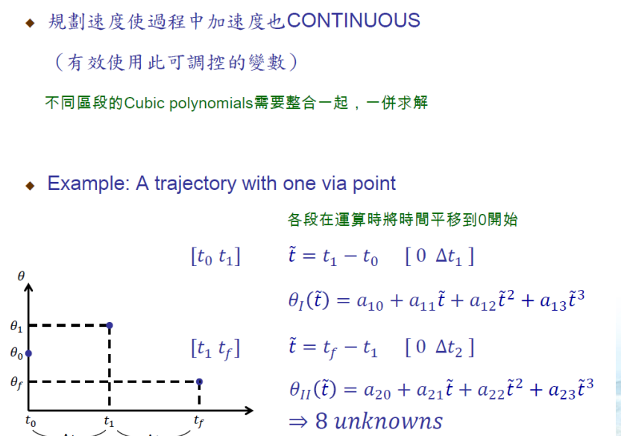

实验步骤一：求解表达式
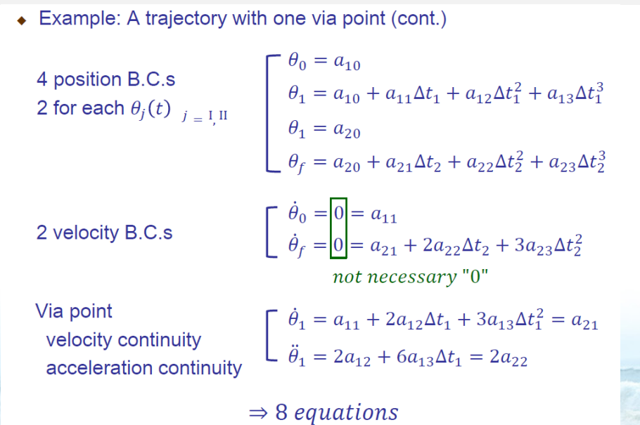

实验步骤二：编写代码，并可视化
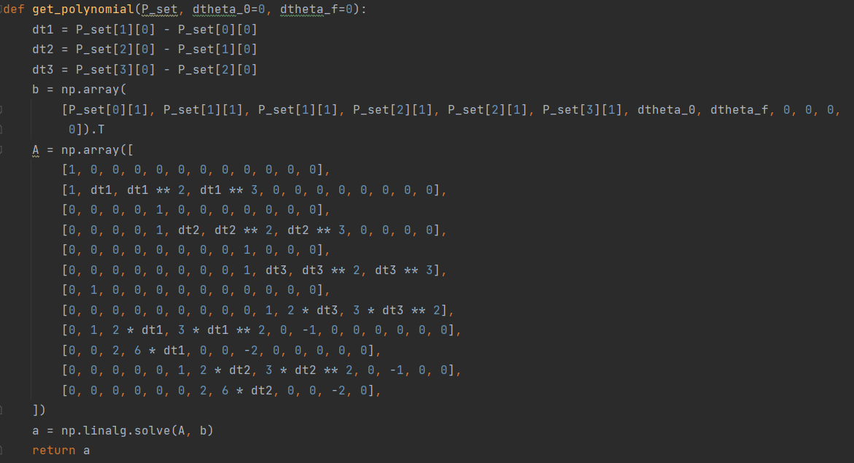
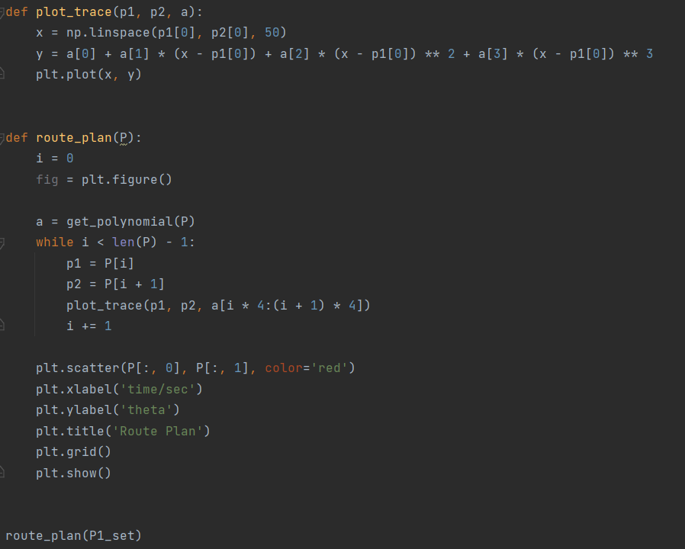

效果一：得到规划结果
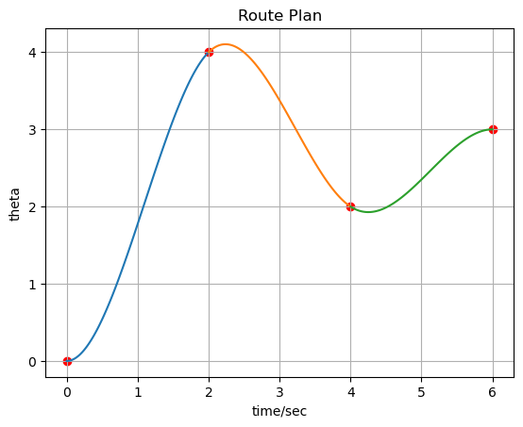

实验二：线性-二次插值实现轨迹规划
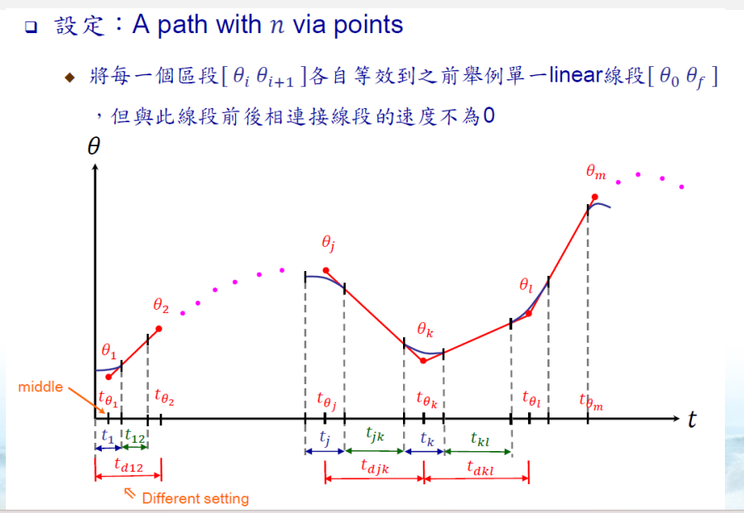

实验步骤一：求解表达式
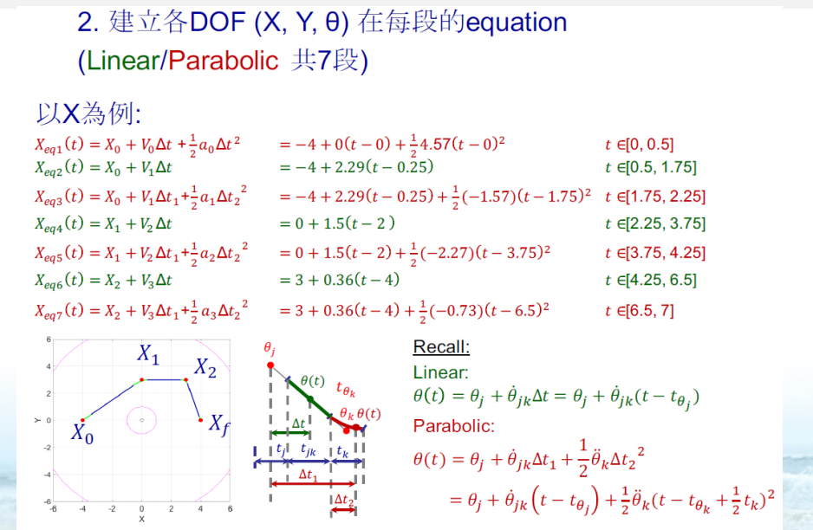

实验步骤二：编写代码，并可视化结果
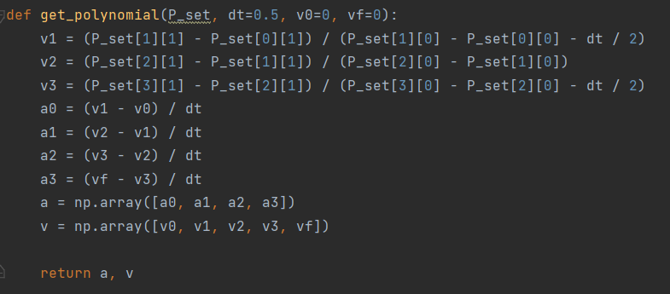
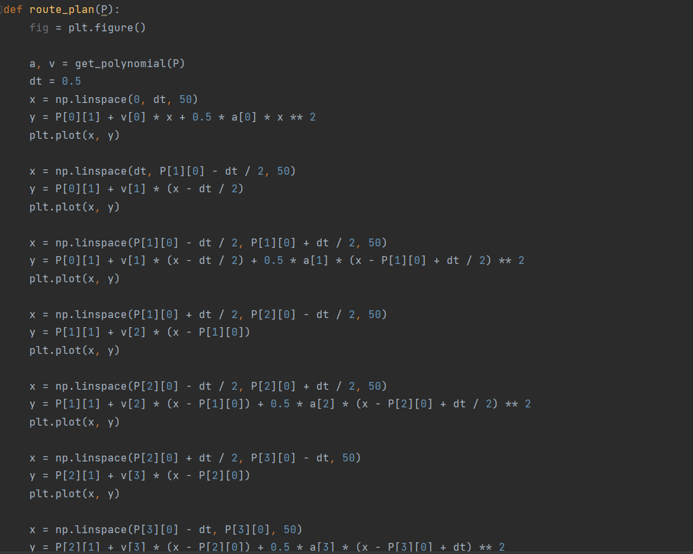

效果二：得到结果图

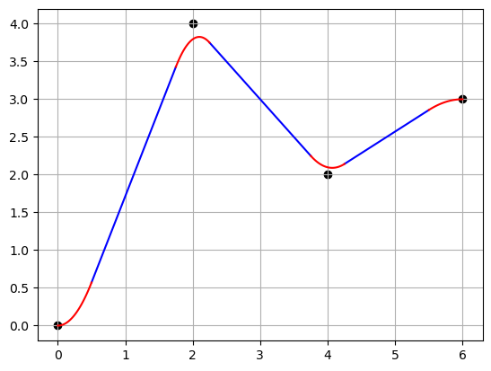

实验名称____________实验13-PID_______________
班级2024春季机器人原理B班小组 2 实验日期 2024年6月13日
成员名单
姓名 熊洲洲 学号 21311392 姓名 刘元昊 学号 21311223
姓名 曾沂鑫 学号 21311143

实验记录

实验一
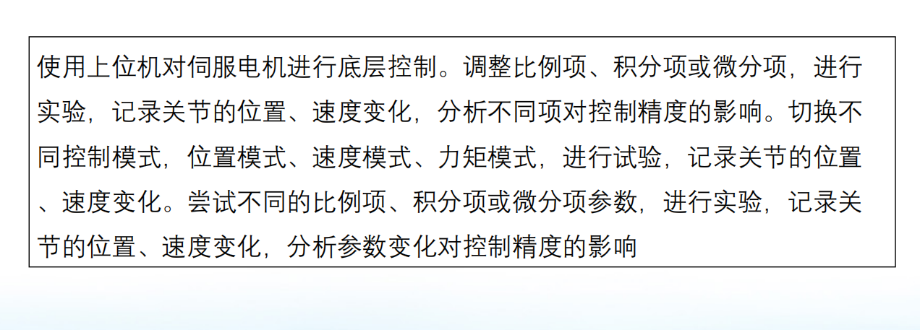

实验步骤一：做相关检查，启动电机
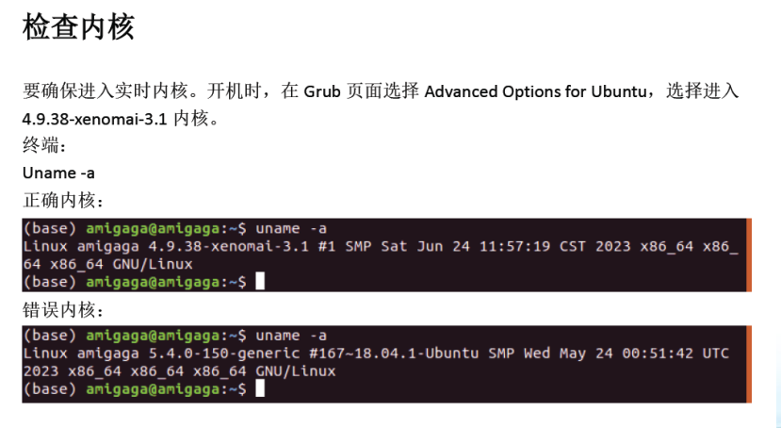
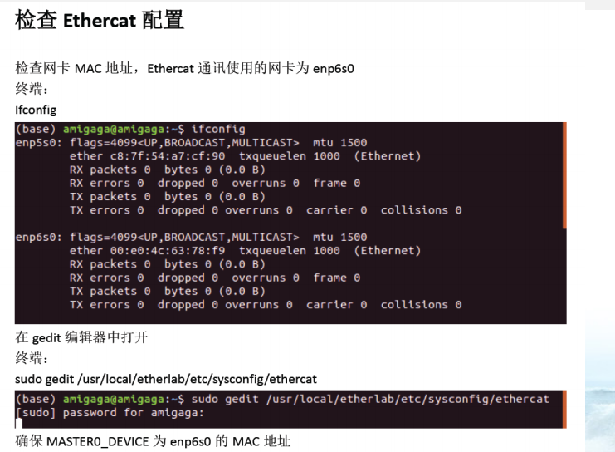
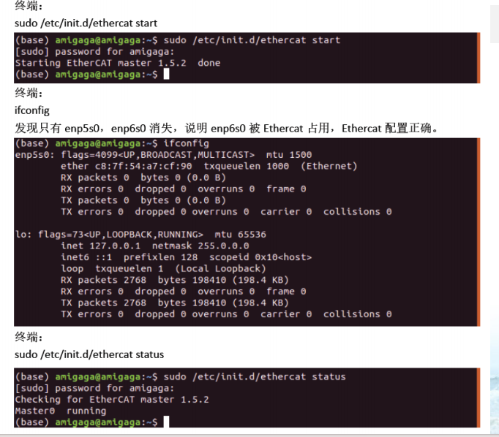
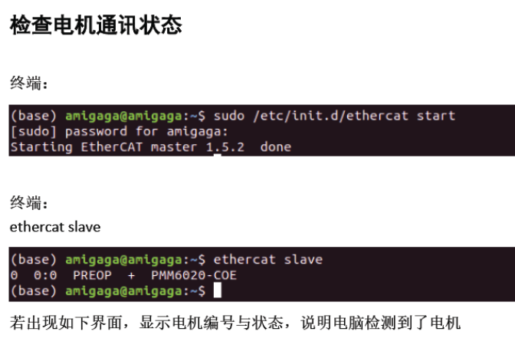

效果一
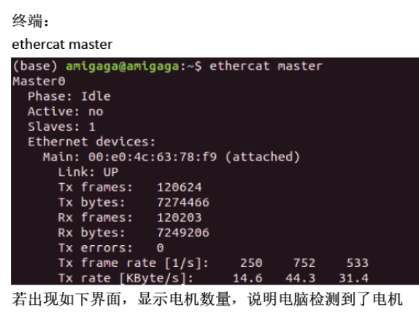

实验步骤二：观察位置控制
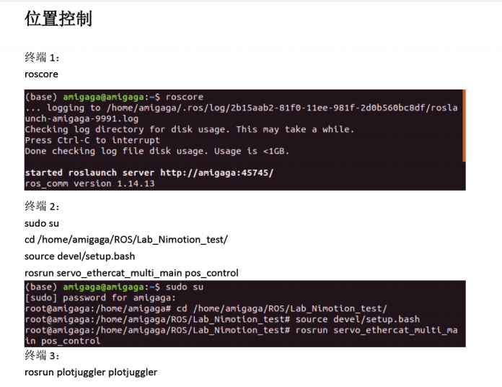

效果二
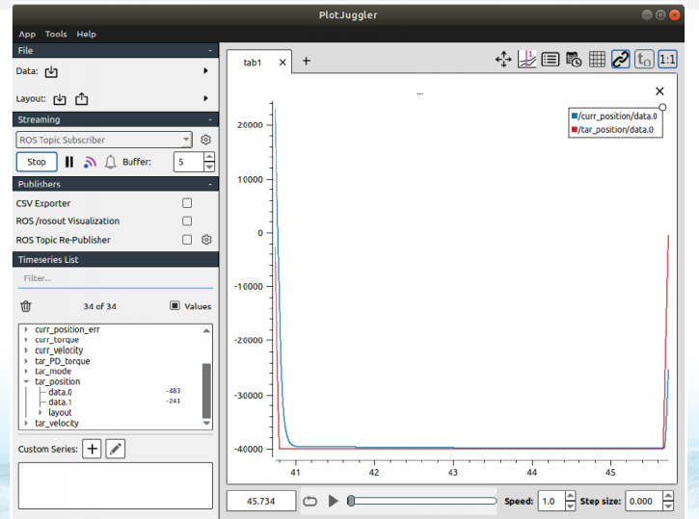

实验步骤三：观察速度控制
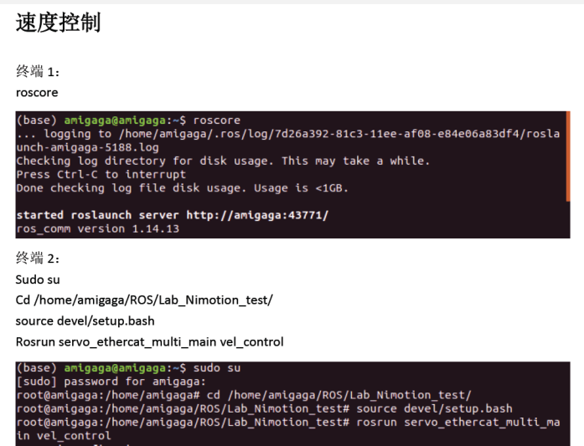

效果三
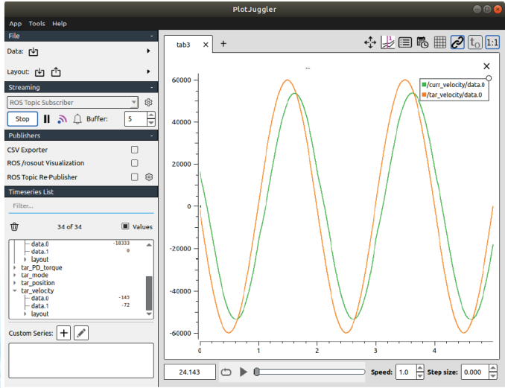

实验步骤四：观察力矩控制
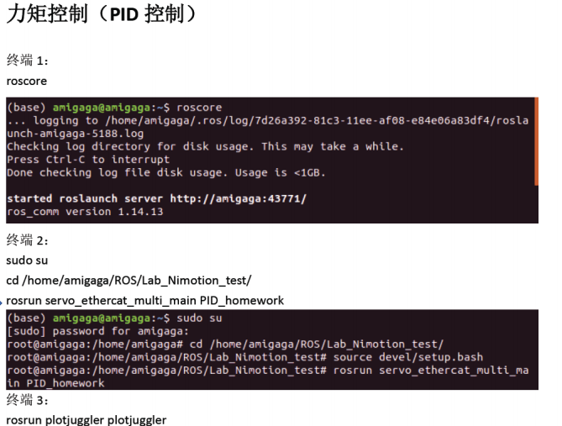

调整PID参数，提高电机控制精准度
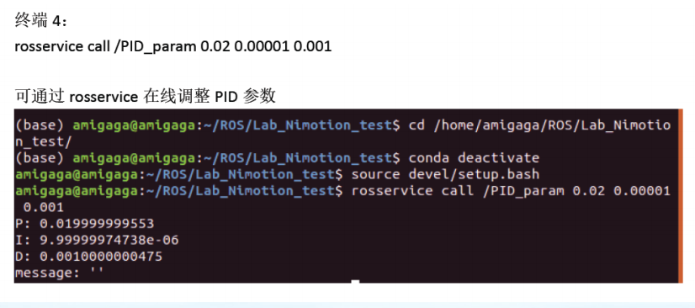

效果四
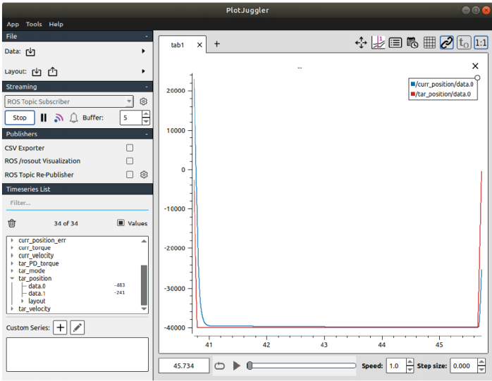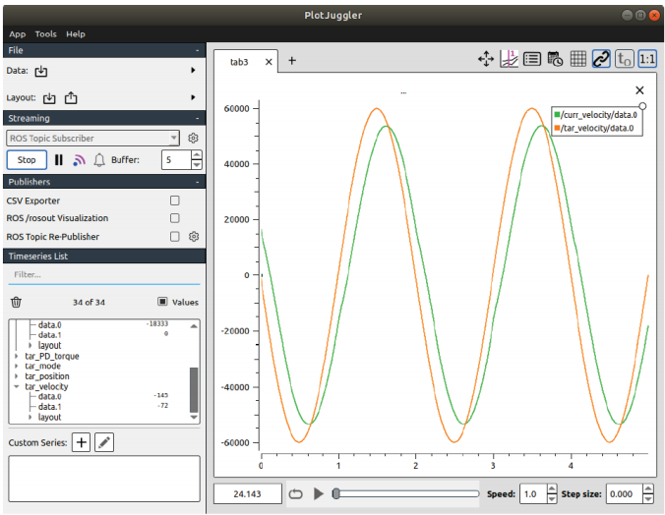

如图所示，通过调整PID参数，使得电机运行的实际位置和速度进一步贴近目标位置和速度，较少误差，提高精度。

